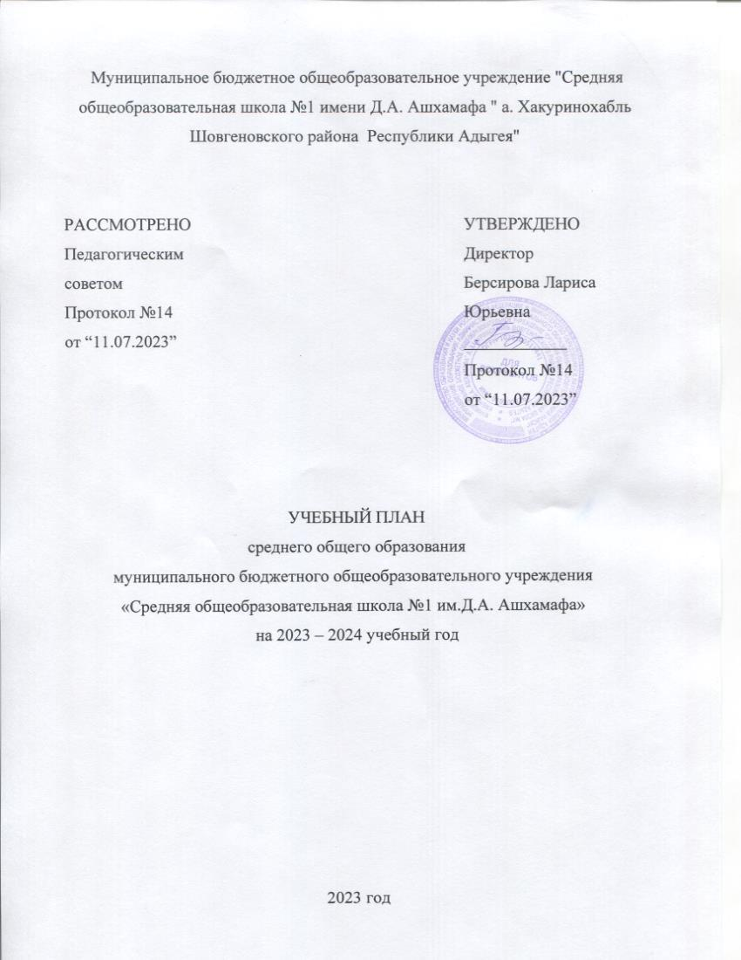
ПОЯСНИТЕЛЬНАЯ ЗАПИСКА

Учебный план среднего общего образования МБОУ "Средняя общеобразовательная школа №1 имени Д.А. Ашхамафа " а. Хакуринохабль (далее - учебный план) для 10-11 классов, реализующих основную образовательную программу среднего общего образования приведен в соответствие с федеральным учебным планом Федеральной образовательной программы среднего общего образования, утвержденной приказом Минпросвещения от 18.05.2023г.№371 с учетом положений и требований следующих документов:
1.Федеральный закон от 29.12.2012 № 273-ФЗ «Об образовании в Российской Федерации».
2.Федеральная образовательная программа среднего общего образования (Утверждена приказом Минпросвещения России от 18.05.2023 под № 371);
3.Приказ Минпросвещения России «Об утверждении федерального государственного образовательного стандарта среднего общего образования» от 17 мая 2012 г. № 413 (в ред. Приказа Минпросвещения России от 12.08.2022 № 732)
4. Информационно-методическое письмо Минпросвещения РФ от 5 июля 2023г.№ТВ-1290/03 «Об организации внеурочной деятельности в рамках реализации обновленных федеральных государственных образовательных стандартов начального общего и основного общего образования
5. СанПиН 1.2.3685-21 "Гигиенические нормативы и требования к обеспечению безопасности и (или) безвредности для человека факторов среды обитания", утверждёнными постановлением Главного государственного санитарного врача Российской Федерации от 28 января 2021 г. N 2, с изменениями, внесенными постановлением Главного государственного санитарного врача Российской Федерации от 30 декабря 2022 г. N 24, действующими до 1 марта 2027 г. (далее - Гигиенические нормативы),
6.Санитарные правила СП 2.4.3648-20 "Санитарно-эпидемиологические требования к организациям воспитания и обучения, отдыха и оздоровления детей и молодежи", утверждёнными постановлением Главного государственного санитарного врача Российской Федерации от 28 сентября 2020 г. N 28, действующими до 1 января 2027 г.
В школе в 2023/24 учебном году обучающиеся 10 классов будут осваивать ООП СОО в соответствии с Федеральным государственным образовательным стандартом среднего общего образования (утвержден приказом Минпросвещения России 12 августа 2022 г. N 732; обучающиеся 11 классов- в соответствии с Федеральным государственным образовательным стандартом среднего общего образования (утвержден приказом Министерства образования и науки РФ от 17.05.2012 г. №413 (в ред. приказа Минпросвещения России от 12.08.2022 № 732).
Учебный план предусматривает двухлетний нормативный срок освоения образовательной программы среднего общего образования, рассчитан на весь учебный год.
Учебный год в МБОУ СОШ №1 начинается 01.09.2023 г. и заканчивается 26.05.2023 г. Продолжительность учебного года для 10-11 классов составляет 34 недели.
При разработке учебного плана школа ориентировалась на пример федерального учебного плана универсального профиля с изучением родных языков.
Учебный план состоит из двух частей: обязательной части и части, формируемой участниками образовательных отношений.
Обязательная часть. Учебный план сформирован с учетом соблюдения требований ФОП и ФГОС среднего общего образования: в обязательную часть учебного плана включены 13 учебных предметов: «Русский язык», «Литература», «Родной язык», «Родная литература», «Иностранный язык», «Математика» включающая учебные модули: «Алгебра и начала математического анализа», «Геометрия», «Вероятность и статистика», «Информатика», «История», «Обществознание», «География», «Физика», «Химия», «Биология», «Физическая культура», «Основы безопасности жизнедеятельности» и определены 2 учебных предмета на углубленном уровне.
Время, отводимое на формируемую часть федерального учебного плана, в 10 классе-4 часа, в 11 классе-5 часов, распределено для увеличения учебных часов, предусмотренных на изучение отдельных учебных предметов на углубленном уровне.
10 класс |  | 11 класс
предметы на углубленном уровне | количество часов | предметы на углубленном уровне | количество часов
Литература | 5ч. | Химия | 3ч.
Обществознание | 4ч. | Обществознание | 4ч.

При определении количества часов на предметы для углубленного изучения предметов, школа ориентировалась на федеральные рабочие программы (углубленный уровень), размещенные на портале «Единое содержание общего образования» https://edsoo.ru/
В 10-м классе для изучения на базовом уровне на Литературу дается 3 часа, 2 часа добавлены для изучения предмета на углубленном уровне за счет части, формируемой участниками образовательных отношений.
В 11-м классе для изучения на базовом уровне на Химию дается 1 час, 2 часа добавлены для изучения предмета на углубленном уровне за счет части, формируемой участниками образовательных отношений.
В 10-м и 11-м классах для изучения на базовом уровне на Обществознание дается 2 часа, 2 часа добавлены для изучения предмета на углубленном уровне за счет части, формируемой участниками образовательных отношений.
Также формируемая часть учебного плана включает курсы внеурочной деятельности в количестве: 10 часов в неделю в 10 классе, по 9 часов в неделю в 11 классе. Курсы внеурочной деятельности представлены в учебных планах в форме сетки часов.
В соответствии с п. 33.1 ФГОС ООО – 2021 в учебный план включены только курсы внеурочной деятельности, а формы и объем всей внеурочной деятельности уровня среднего образования будут отражены в плане внеурочной деятельности (отдельный план внеурочной деятельности остается обязательным компонентом ООП. В нем фиксируют формы и объем всей внеурочной деятельности на уровне образования: курсов, кружков, клубов, секций).
Часы внеурочной деятельности, которые включили в учебный план, не учитываются при подсчете недельной нагрузки школьников.
В соответствии с письмом Минпросвещения от 21.12.2022 № ТВ-2859/03, третий час на «Физическую культуру» добавлен за счет часов внеурочной деятельности и будет реализовываться в рамках спортивных секций и спортивных клубов в дополнительном образовании.
Обучение в МБОУ СОШ №1 ведется на русском языке. В соответствии с возможностями школы и выбором обучающихся и их родителей (законных представителей) в рамках предметной области «Родной язык и родная литература» в 10,11-х классах осуществляется изучение учебных предметов «Родной язык (адыгейский) (русский)» и «Родная литература (адыгейская) (русская)». В федеральном учебном плане на эти предметы отводится по 3 часа суммарно в 10 и 11 классах.
В школах, где обучающиеся выбрали для изучения Родной язык (адыгейский), Родной язык (русский), «Родная литература (адыгейская), «Родная литература (русская), осуществляется деление классов на 2 группы.
Учебный план не предусматривает преподавание и изучение предмета «Второй иностранный язык» в рамках обязательной предметной области «Иностранные языки», так как родители в заявлениях не выразили желания изучать учебный предмет.
В МБОУ СОШ №1 установлен режим пятидневной учебной недели. Общее количество часов учебных занятий за 2 года составляет 2312 часов.
Проведение промежуточной аттестации обучающихся в МБОУ СОШ №1 регламентируется положением о формах, периодичности и порядке текущего контроля успеваемости и промежуточной аттестации обучающихся по основным общеобразовательным программам. В учебном плане указаны формы промежуточной аттестации (ч. 1 ст. 58 Федерального закона от 29.12.2012 № 273-ФЗ). В сетке часов учебного плана указана соответствующая форма промежуточной аттестации. Объем времени, отведенного на промежуточную аттестацию обучающихся, определяется рабочими программами учебных предметов, учебных и внеурочных курсов и календарным учебным графиком.

Учебный план СОО на 2023-2024 учебный год

Предметная область | Учебный предмет
 |  | Количество часов в неделю |  |  | Промежуточная аттестация
 |  | 10 |  | 11
Русский язык и литература | Русский язык | 2 |  | 2 | Т
 | Литература | 3 |  | 3
Русский язык и родная литература | Родной язык (адыгейский)  Родной язык (русский) | 2 |  | 2 | К
 | Родная литература (адыгейская)  Родная литература (русская) | 1 |  | 1
Иностранные языки | Иностранный язык | 3 |  | 3
Математика и информатика | Алгебра и начала математического анализа | 2 |  | 3 | Т
 | Геометрия | 2 |  | 1
 | Вероятность и статистика | 1 |  | 1
 | Информатика | 1 |  | 1
Общественно-научные предметы | История | 2 |  | 2
 | Обществознание | 2 |  | 2
 | География | 1 |  | 1
Естественно-научные предметы | Физика | 2 |  | 2
 | Химия | 1 |  | 1
 | Биология | 1 |  | 1
Физическая культура и основы безопасности жизнедеятельности | Физическая культура | 2 |  | 2
 | Основы безопасности жизнедеятельности | 1 |  | 1
----- | Индивидуальный проект | 1 |  | 0
Итого |  | 30 |  | 29
Часть, формируемая участниками образовательных отношений |  | 4 |  | 5
Обществознание |  | 2
Русская литература |  | 2
Химия |  |  |  | 2
Обществознание |  |  |  | 2
Русский язык |  |  |  | 1
ИТОГО недельная нагрузка |  | 34 |  | 34
Количество учебных недель |  | 34 |  | 34
Всего часов в год |  | 1054 |  | 1020

Курсы внеурочной деятельности

Направление | Учебные курсы | Количество часов в неделю
 |  | 10 | 11
Информационно-просветительские занятия патриотической, нравственной и экологической направленности | Разговоры о важном | 1 | 1
Занятия по формированию функциональной грамотности обучающихся | Функциональная грамотность: учимся для жизни | 1 | 1
Занятия, направленные на удовлетворение профориентационных интересов | Россия – мои горизонты | 1 | 1
Занятия, направленные на удовлетворение интересов и потребностей обучающихся в творческом и физическом развитии | ГТО – станция спортивная | 1 | 1
Занятия, направленные на удовлетворение социальных интересов и потребностей обучающихся | Правовая грамотность несовершеннолетних | 1
Занятия, направленные на удовлетворение социальных интересов и потребностей обучающихся | Химия в задачах и экспериментах | 1
Занятия, направленные на удовлетворение социальных интересов и потребностей обучающихся | Первая помощь, основы преподавания первой помощи, основы ухода за больным | 1 | 1
Занятия, направленные на удовлетворение интересов и потребностей обучающихся в творческом и физическом развитии | Россия – моя история. | 1 | 1
Занятия, связанные с реализацией особых интеллектуальных и социокультурных потребностей обучающихся | Основы педагогики |  | 1
Занятия, связанные с реализацией особых интеллектуальных и социокультурных потребностей обучающихся | Основы психологии |  | 1
Занятия, связанные с реализацией особых интеллектуальных и социокультурных потребностей обучающихся | Педагогическая практика |  | 1
Занятия, связанные с реализацией особых интеллектуальных и социокультурных потребностей обучающихся | ПроБИО | 1
Занятия, связанные с реализацией особых интеллектуальных и социокультурных потребностей обучающихся | Основы логики | 1
 | ИТОГО недельная нагрузка | 10 | 9

